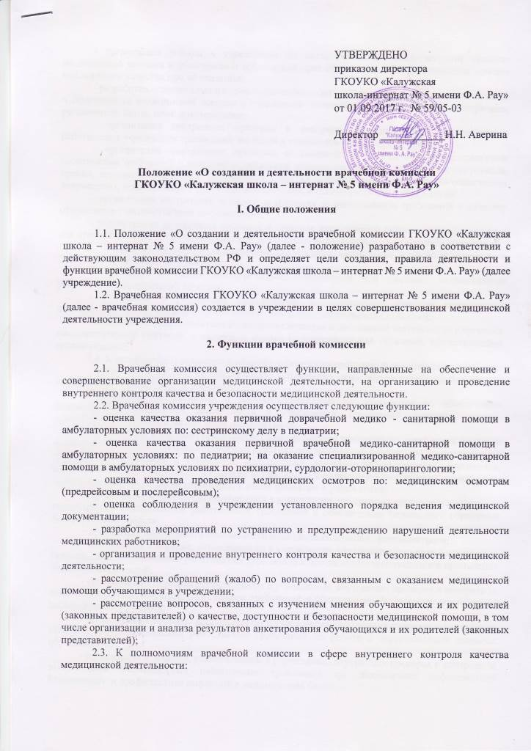

- организация работы в учреждении по предупреждению несоответствий оказания медицинской помощи и обеспечению соблюдения прав обучающихся на медицинскую помощь надлежащего качества при её оказании;
- разработка нормативных и нормативно-технических документов по обеспечению качества и безопасности медицинской помощи в учреждении: положений, порядков, правил, алгоритмов, регламентов, актов, иной документации;
- организация внутренних проверок и контроля за выполнением медицинскими работниками учреждения требований порядков и стандартов медицинской помощи;
- организация внутренних проверок и контроля за выполнением медицинскими работниками требований к качеству медицинской помощи (стандартов, алгоритмов, протоколов, правил, порядков, положений, регламентов и других нормативных и нормативно-технических документов), действующих в сфере здравоохранения, а также принятых в учреждении;
- организация внутренних проверок и контроля за выполнением требований к качеству оформления учётно-отчётной документации;
- рассмотрение результатов проверок и внесение предложений руководителю учреждения для принятия мер по предотвращению или устранению выявленных в ходе контроля нарушений;
- анализ деятельности медицинских работников учреждения в области качества и безопасности медицинской помощи;
- выявление и анализ несоответствий, допущенных при оказании медицинскими работниками медицинской помощи;
- разработка и реализация предложений по повышению качества медицинской деятельности при организации профилактических и предупреждающих действий;
- обеспечение взаимодействия по вопросам качества медицинской деятельности с органами государственного контроля и надзора и иными государственными органами, общественными организациями;
2.4. К полномочиям комиссии в сфере безопасности медицинской деятельности относятся:
- организация работы по обеспечению соблюдения прав обучающихся на безопасную медицинскую помощь при её оказании;
- разработка нормативных и нормативно-технических документов по обеспечению безопасности медицинской деятельности в учреждении: положений, порядков, правил, алгоритмов, регламентов, актов, иной документации;
- организация в порядке, предусмотренном настоящим положением, внутренних проверок и контроля за выполнением медицинскими работниками требований к безопасности медицинской деятельности (порядков и стандартов медицинской деятельности, алгоритмов, протоколов, правил, положений), регламентов и других нормативных и нормативно-технических документов), действующих в сфере здравоохранения, а также принятых в учреждении;
- организация в порядке, установленном в учреждении, внутренних проверок и контроля за выполнением медицинскими работниками требований к обеспечению безопасного обращения лекарственных средств;
- проведение мониторинга безопасности медицинских изделий, фармаконтроля;
- организация в порядке, установленном в учреждении, внутренних проверок и контроля за выполнением медицинскими работниками требований к обеспечению эксплуатации и применения медицинских изделий;
- организация в порядке, установленном в учреждении, внутренних проверок и контроля за выполнением медицинскими работниками требований к обеспечению безопасного обращения с медицинскими отходами;
- организация в порядке, установленном в учреждении, внутренних проверок и контроля за выполнением медицинскими работниками требований по работе с персональными данными обучающихся;
- организация в порядке, установленном в учреждении, внутренних проверок и контроля за выполнением медицинскими работниками требований по обеспечению инфекционной безопасности и профилактике инфекций в медицинском блоке;
- рассмотрение результатов проверок и внесение предложений руководителю учреждения для принятия мер по предотвращению или устранению выявленных в ходе контроля нарушений обеспечения безопасной медицинской деятельности;
- анализ деятельности медицинских работников учреждения в области обеспечения безопасности медицинской деятельности;
- выявление и анализ несоответствий медицинской деятельности в части обеспечения её безопасности;
- разработка и реализация предложений по повышению безопасности медицинской деятельности, корректирующих и предупреждающих действий;
- ведение и хранение документации по вопросам безопасности медицинской деятельности (протоколы);
- обеспечение взаимодействия по вопросам безопасности медицинской деятельности с органами государственного контроля.

3. Состав врачебной комиссии и организация её работы

3.1. Врачебная комиссия состоит из врача – организатора и двух членов комиссии. Состав врачебной комиссии утверждается руководителем учреждения.
Руководит работой врачебной комиссии врач – организатор.
Врач – организатор несет ответственность за деятельность врачебной комиссии, своевременность, обоснованность и объективность принятых решений врачебной комиссии.
В состав врачебной комиссии включаются медицинские работники учреждения.
3.2. Врачебная комиссия осуществляет следующие функции:
- составление планов-графиков заседаний;
- подготовка материалов для заседания;
- уведомление членов врачебной комиссии о дате и времени проведения заседания;
- оформление решений врачебной комиссии и ведение журнала врачебной комиссии;
- организация хранения материалов работы врачебной комиссии.
3.3. Заседания врачебной комиссии проводятся в соответствии с планом-графиком, утвержденным руководителем учреждения.
Врач-организатор:
- в срок до 31 августа составляет план-график работы врачебной комиссии на учебный год, включая план-график проведения внутренних проверок контроля качества и безопасности медицинской помощи.
В случае необходимости по решению руководителя учреждения могут проводиться внеплановые заседания врачебной комиссии.
Контроль за деятельностью врачебной комиссии осуществляет руководитель учреждения.

4. Порядок организации и проведения врачебной комиссией внутренних проверок и контроля качества и безопасности медицинской деятельности

Проводимые врачебной комиссией внутренние проверки и контроль качества и безопасности медицинской деятельности могут носить плановый и внеплановый характер.
Плановые проверки и контроль качества медицинской деятельности осуществляются в соответствии с планом-графиком проведения внутренних проверок и контроля качества и безопасности медицинской деятельности.
Внеплановые проверки проводятся по определённому поводу, в том числе по жалобе или обращению обучающегося или его законного представителя.
Данные о контроле и проведённых проверках качества и безопасности медицинской деятельности заносятся в соответствующий журнал установленной формы.
При необходимости для проведения проверок и контроля качества и безопасности медицинской деятельности могут привлекаться любые иные специалисты, в том числе не работающие в данной медицинской организации. Привлечение иных специалистов для проведения проверок и контроля качества и безопасности медицинской деятельности осуществляется на основе приказа руководителя учреждения.
Контроль качества и безопасности медицинской деятельности в ходе плановых и внеплановых проверок осуществляется в соответствии с положением «О внутреннем контроле качества и безопасности медицинской деятельности ГКОУКО «Калужская школа – интернат № 5 имени Ф.А. Рау».
По результатам плановой и внеплановой проверок врач - организатор заполняет акт установленной формы.
Врачебной комиссией по результатам плановых и внеплановых проверок в случае выявления нарушений и (или) невыполнения требований к качеству и безопасности медицинской деятельности (порядков и стандартов медицинской помощи, положений, регламентов и других нормативных и нормативно-технических документов), действующих в сфере здравоохранения, а также принятых в учреждении, по отношению к медицинскому работнику, их допустившему, могут быть предложены руководителю организации меры дисциплинарного воздействия.

